ИНТЕГРИРОВАННОЕ ОБУЧЕНИЕ СТАРШЕКЛАССНИКОВ МАТЕМАТИКЕ И ИНФОРМАТИКЕ НА ОСНОВЕ ПАКЕТА GEOGEBRA
Н.М. Саетшина
(Казанский (приволжский) федеральный университет, институт психологии и образования)
В статье рассмотрена возможность интегрированных уроков по математике и информатике с использованием пакета GeoGebra. Раскрыта сущность и значение интеграции данных дисциплин.
Ключевые слова: интеграция, интегрированный урок, математика, информатика, обучение, GeoGebra.

INTEGRATED EDUCATION OF HIGH SCHOOL BASED ON PACKAGE GEOGEBRA
N.M. Saetshina
(Kazan (Volga region) Federal University, Institute of Psychology and Education)
The article discusses the possibility of integrated lessons in mathematics and computer science using the GeoGebra package. The essence and significance of the integration of these disciplines is disclosed.
Keywords: integration, integrated lesson, mathematics, computer science, learning, GeoGebra.
Важнейшее условие совершенствования образования сегодняшнего времени вытекает в открытие способностей каждого ученика: воспитать порядочного и патриотичного, принимающего красоту окружающего мира, внутряющего процессы, которые протекают в природе и в обществе. Различнейшие способы освоения мира – это наука, искусство и философия, дают возможность многомерного видения. Поэтому на современном этапе интеграция есть определяющая тенденция познавательного процесса.
Интеграция вошла в педагогическую сферу в начале 1980-х гг. Принятие педагогами этого термина было подготовлено развитием интегративных процессов в образовании на протяжении предшествующих десятилетий, которые привели к глубокому взаимопроникновению наук друг в друга. Особенно, проникновение математики, физики и информатики в другие отрасли знания, что было обусловлено научно-техническим прогрессом, развитием компьютерной техники.
Интегрированное обучение – это проникновение и слияние, как и сколько это возможно, в одном учебном материале обобщенных знаний в одной или другой области. Она же исключает уничтожение, подчинение, растворение одного в другом. А результат интеграции – новая реальность, в которой каждый из компонентов сохраняет свои сущностные качества.
Применение интегрированных уроков объясняется некоторым количеством причин:
1. окружающий мир детей познается ими же детьми, в своем многообразии и единстве, а зачастую предметы школьного цикла, направленные на изучение отдельных явлений этого единства, не дают представления о целом явлении, дробя его на разрозненные компоненты.
2. интегрированные уроки развивают потенциал самих учащихся и побуждают к активному познанию окружающей действительности.
3. форма проведения интегрированных уроков нестандартна и уникальна. Использование различных видов работы в течение урока поддерживает внимание учеников на высоком уровне, что позволяет говорить о достаточной эффективности уроков. Такие уроки раскрывают педагогические способности, так же они снимают утомляемость, перенапряжение учащихся за счет переключения на разнообразные виды работ.
4. интеграция в современном обществе объясняет необходимость интеграции в образовании. Обществу нужны высококлассные и наученные специалисты.
5. интеграция дает шанс для самовыражения и творчества учителя.
Достоинства интегрированных уроков: они способствуют повышению мотивации к учению, формированию познавательного интереса обучающихся; способствуют развитию речи и способности сравнивать, обобщать и делать выводы, помогает формировать разностороннее развитие личности. К тому же интеграция является источником нахождения новых связей между фактами, которые подтверждают или углубляют определенные выводы наблюдения учащихся в различных предметах.
Схема интегрированных уроков отличается сжатостью, компактностью, четкостью и логикой учебного материала на каждом этапе урока. Интегрированное обучение является важной частью системы межпредметных связей. Материал уроков показывает союз процессов, протекающие в мире, позволяет обучающимся видеть взаимоотношения различных наук. На уроках математики осуществляется межпредметность математики и информатики.
Задачей на этих уроках является сформировать у учеников:
информационную компетентность,
умение преобразовывать на практике информационные объекты с помощью средств ИКТ, в данном случае это программа GeoGebra.
На уроке ученики работают активно, развивается познавательный интерес. Ученикам выдается инструкция по работе в программе GeoGebra. Всем выдается одно задание, в условиях кабинета это возможно с помощью проектора.
Например:
На ребрах AB, BC, CD тетраэдра DABC отмечены точки M, N, P (рис. 1). Построить сечение тетраэдра плоскостью MNP.
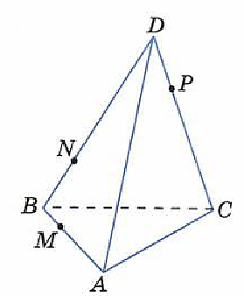
Откроем программу GeoGebra. В меню Вид выберем Полотно 3D (Полотно 2D можно закрыть). С помощью инструмента 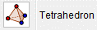 создадим тетраэдр DABC. С помощью инструмента 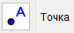 на ребрах AB, BC, CD тетраэдра DABC отметим точки M, N, P (переименовать точку можно выделив ее и вызывая контекстное меню правой кнопкой мыши, выбрать соответствующий пункт).
рис. 1
Построим прямую, по которой плоскость MNP пересекается с плоскостью грани ABC. Точка M является общей точкой этих плоскостей. Для построения еще одной общей точки продолжим отрезки NP и BC до их пересечения в точке E (рис. 2), которая и будет второй общей точкой плоскостей MNP и ABC Для этого выбрав инструмент 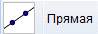 нужно щелкнуть поочерёдно по точкам N, P и B, C и с помощью инструмента 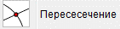отметить точку E – ……. точку пересечения прямых NP и BC.
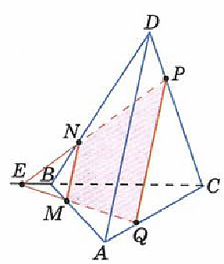
Следовательно, эти плоскости пересекаются по прямой ME. Прямая ME пересекает ребро AC в некоторой точке Q.
Проведём прямую ME выбрав инструмент и щелкнув поочерёдно по точкам M, E. С помощью инструмента отметим точку Q – точку пересечения прямой ME и ребра AC.
рис. 2
- Четырёхугольник МNPQ – искомое сечение. Выделим его используя инструмент 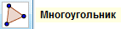 поочерёдно щелкая по точками M, N, P, Q, M.
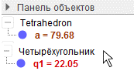
- Дважды щелкнув по объектам Tetrahedron и Четырёхугольник (рис. 3) можно вызвать контекстное меню с настройками, в которых можно выбрать цвет заливки и прозрачность соответствующего объекта.
рис. 3
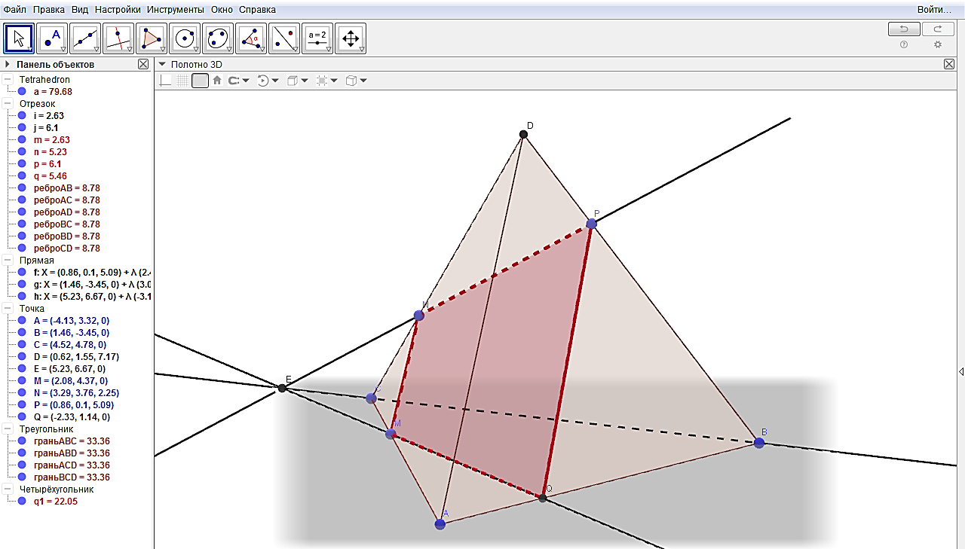
Также при построении сечений необходим инструмент 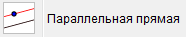 позволяющий строить прямую параллельную данной через заданную точку. Для построения достаточно выбрать соответствующий инструмент и щелкнуть по прямой и точке, через которую требуется провести прямую.
В рамках данного задания у обучающихся формируется умение анализировать рисунок, выделять главное при работе с моделями фигур, нарабатывать навыки решения задач в программе, развивается графическая культура, формируются навыки использования ИКТ на уроках математики. Самое главное – развивается познавательный интерес учащихся, к тому же идет развитие пространственного воображения.
Библиографический список
- Бродский Я.С., Павлов А.Л. О сущности и путях реализации межпредметных связей математики с другими предметами // Методические рекомендации по математике. –М.: Высшая школа, 1988. –С. 5-19.
- Максимова В.Н. «Межпредметные и совершенствование процесса обучения: книга для учителя» -М.: Просвещение, 1984.

